ДОЛГОСРОЧНАЯ ЦЕЛЕВАЯ ПРОГРАММА

РАБОТЫ С ОДАРЁННЫМИ ДЕТЬМИ

**«ТАЛАНТ»**

НА 2012-2016 ГОДЫ

в Солнечном муниципальном районе Хабаровского края

1. **ПАСПОРТ ПРОГРАММЫ**

|  |  |
| --- | --- |
| Наименование Программы | «Талант» |
| Заказчик Программы | Администрация Солнечного муниципального района Хабаровского края |
| Основные разработчики | Управление образования администрации Солнечного муниципального района |
| Руководитель Программы | Казаковцева Любовь Владимировна, ведущий специалист управления образования |
| Основные исполнители и участники Программы | Управление образования администрации Солнечного муниципального района  Образовательные учреждения Солнечного района (МДОУ, МОУ, СЮН, ЦДЮТ, школы искусств в р.п.Солнечный и п.Берёзовый) |
| Цель Программы | Создание условий для поддержки и развития творческой индивидуальности, интеллектуальной и исследовательской активности ребёнка, преобразования её в особую познавательную модель отношения к миру знаний, проявляющуюся в стойких личностных интересах к той или иной форме учебной деятельности. |
| Задачи Программы | 1.Создание системы координации работы с одаренными детьми в Солнечном муниципальном районе.  2.Совершенствование методики выявления и психолого-педагогического сопровождения одарённых детей, их специальной поддержки.  3.Обеспечение возможности участия одаренных детей в конкурсах, олимпиадах Хабаровского края и за его пределами.  5.Обеспечение преемственно-перспективных связей в работе с одарёнными детьми между дошкольными образовательными учреждениями, учреждениями дополнительного образования и общеобразовательными учреждениями, между начальной, средней и старшей ступенями в ОУ.  6.Создание оптимальных условий, способствующие организации работы педагогов с одарёнными детьми.  7. Стимулирование творчества педагогов в работе с одарёнными и талантливыми детьми, повышение педагогического мастерства и.  8. Повышение педагогической культуры родителей в вопросах воспитания одарённого ребёнка.  9.Установление сотрудничества с заинтересованными структурами в работе с одарёнными детьми. |
| Важнейшие результативные показатели Программы | 1. Отлаженная система координации работы с одарёнными детьми в Солнечном муниципальном районе. 2. Наличие действующих программ работы с одарёнными учащимися в каждом образовательном учреждении Солнечного района. 3. Увеличение числа педагогических работников района, работающих с одарёнными детьми в индивидуальном режиме. 4. Увеличение числа творческих групп (педагоги, дети, родители), занимающихся исследовательской деятельностью. 5. Системное использование дистанционных технологий для углубления знаний учащихся. 6. Системное использование сетевых технологий для организации работы с одарёнными учащимися, творческими исследовательскими группами. 7. Наличие действующей системы школьных научных обществ учащихся, объединённых в районное научное общество. 8. Увеличение числа детей, получивших возможность участия в муниципальных, региональных, Всероссийских конкурсах исследовательских работ, олимпиадах. 9. Рост качества участия учащихся образовательных учреждений района в муниципальных, региональных, Всероссийских конкурсах исследовательских работ, олимпиадах. 10. Наличие действующей системы стимулирования педагогических работников района, осуществляющих реализацию программ работы с одарёнными учащимися. 11. Создание банка диагностических комплектов методик для изучения способностей детей в различные возрастные и деятельностные периоды. 12. Наличие системы взаимодействия образовательных учреждений и заинтересованных структур в вопросах работы с одарёнными учащиися. |
| Сроки и этапы реализации Программы | 2012-2015 годы без деления на этапы |
| Общая стоимость Программы с расшифровкой по годам и источникам финансирования | Общая потребность финансового обеспечения на 2011-2015 годы-4277 тыс. рублей на реализацию мероприятий Программы:  В 2012 г –377 тыс. рублей  В 2013 г- 925 тыс.рублей  В 2014 г –945 тыс.рублей  В 2015 г - 985 тыс. рублей  В 2016 г. – 995 тыс. рублей  Источник финансирования: местный бюджет |
| Организация контроля реализации Программы | Контроль реализации Программы осуществляет администрация Солнечного муниципального района |

**II. ОБЩИЕ ПОЛОЖЕНИЯ**

**1.Объект Программы:** одаренные дети и педагогические работники образовательных учреждений Солнечного муниципального района

**2.Предмет регулирования Программы:** комплекс мероприятий, направленных на создание условий для выявления, поддержки и развития одаренных детей Солнечного муниципального района.

**3.Сфера действия Программы:**образовательная.

**4.Понятия и термины, используемые в Программе.**

**Содержания понятия «одаренность»**

|  |  |  |  |
| --- | --- | --- | --- |
| **Одарённость** | | | |
| **Психофизиологические особенности** | **Интеллектуальные**  **способности** | **Творческий**  **потенциал** | **Мировоззренческие ценности** |
| - наличие природных способностей к активному и целостному мировосприятию;  -природно-обусловленная потребность к умственному труду;  - стремление к личной эмоциональной независимости, усвоение личной природно-социальной ценности; интуитивность. | - познавательный интерес;  -информационная эрудиция;  - высокий уровень интеллектуального развития;  -нестандартность мышления;  -способность к абстрагированию;  -диалектическое мировоззрение | - оригинальность в решении познавательных вопросов;  -инициативность;  - целенаправленность в выборе видов деятельности;  - неординарность подходов;  - интенсивность умственного труда. | - высокий уровень сознательности и культуры;  -активность;  -высокий уровень морально-эстетической рефлексии, самоанализа и самоконтроля. |

Работа с одаренными детьми требует изменений в организации и **содержании учебного процесса в образовательных учреждениях**:

- ориентирование на достижения мировой гуманитарной культуры как основы образования, а также на достижения в области экономических, физико-математических знаний как основы современного физико-математического, экономического и естественнонаучного образования;

- обеспечение соответствующих условий для физического и нравственного развития одаренных детей;

-опора на метапредметное обучение как условие успешной адаптации личности в современном информационном поле;

-учет особенностей индивидуального развития одаренных детей, их интересов и склонностей;

-организация научно-исследовательской деятельности учащихся в рамках реализации Программы;

-включение в вариативную часть учебных планов элективных курсов, факультативов, курсов по выбору и др.

.**Принципы работы с одарёнными детьми**.

|  |
| --- |
| **Индивидуализация обучения (наличие индивидуального плана обучения учащихся – высший уровень)** |
| **Принцип опережающего обучения** |
| **Принцип комфортности в любой деятельности** |
| **Принцип разнообразия предлагаемых возможностей для реализации способностей учащихся** |
| **Возрастание роли внеурочной деятельности** |
| **Принцип развивающего обучения** |
| **Внедрение новых педагогических технологий в образовательный процесс** |

Программа «Талант» (далее - Программа) определяет комплекс целей, задач и приоритетов муниципальной политики на ближайшую и среднесрочную перспективу по обеспечению условий для самореализации творческих возможностей и потребностей ребёнка, создание такой образовательной среды, которая бы способствовала самоутверждению личности в различных сферах творческой деятельности.

**Нормативная правовая база:**

Настоящая Программа разработана в соответствии с национальной образовательной инициативой «Наша новая школа», Законом Российской Федерации от 10.07.1992 (с внесением изменений от 02.02.2011 № 2 – ФЗ) № 3266–1 «Об образовании» и требованиями ФГОС нового поколения.

1. **СОДЕРЖАНИЕ ПРОБЛЕМЫ, НЕОБХОДИМОСТЬ ЕЁ РЕШЕНИЯ ПРОГРАММНЫМИ СРЕДСТВАМИ**

В условиях экономических и социально – культурных трансформаций в Российской Федерации за короткий срок сформирована адекватная рыночным условиям и современному этапу развития законодательная база, найдены принципиально новые механизмы и институты осуществления государственной политики в отношении детей. Несмотря на достигнутые в предыдущие годы позитивные результаты по улучшению положения детей в Российской Федерации сохраняется много вопросов в сфере обеспечения полноценной жизнедеятельности детей, в том числе поддержка одаренных детей.

Развитие общества на современном этапе требует вовлечения во все структуры народного хозяйства страны наиболее развитых, неординарно мыслящих людей, то есть людей одаренных. Выявление и развитие способностей детей должно осуществляться на всех ступенях их развития, образования и воспитания, для чего необходимы усилия не только родителей и педагогов, но и всего общества. Необходима разработка системы развития одаренности детей, обеспечение условий, способствующих максимальному раскрытию возможностей каждого ребенка, и прежде всего уникальных способностей особо одаренных детей.

В целях сохранения и приумножения интеллектуального потенциала Солнечного района необходимо поднять на районный уровень решение проблем, обуславливающих создание равных стартовых условий для выявления, развития, социальной поддержки одаренных детей, реализации их потенциальных возможностей, обеспечения всестороннего развития и образования, адекватных требованиям научно-технического прогресса.

**Миссия школы по отношению к одарённым обучающимся** – предоставление каждому сферы деятельности, необходимой для реализации интеллектуальных и творческих способностей, формирования потребности в непрерывном самообразовании, активной гражданской позиции, культуры здоровья, способности к социальной адаптации и творческому самовыражению.

В настоящее время воспитание одаренных детей становится наиболее динамичной сферой, способной активно влиять на развитие общества. Для успешного осуществления этой функции требуется качественное обновление традиционной системы образования.

Анализируя работу образовательных учреждений Солнечного муниципального района в направлении «Одаренные дети» по итогам работы до 2011 г. можно отметить высокий уровень популярности мероприятий, ставших уже традиционными для системы образования Солнечного муниципального района:

* «Ученик года»(ежегодно, январь-февраль),
* Районная научно-практическая конференция для учащихся 1-11 классов (ежегодно, март-апрель).

Анализ количественных показателей выявляет положительные тенденции в развитии олимпиадного движения в школах района: количество участников олимпиад, победителей и призёров среди них растёт.

**Школьные этапы Всероссийской олимпиады школьников**

|  |  |  |  |  |  |  |
| --- | --- | --- | --- | --- | --- | --- |
| **Год** | **2007** | **2008** | **2009** | **2010** | **2011** |  |
| **Количество участников** | 1039 | 2363 | 2243 | 2430 | 2857 |
| **Количество предметов** | 15 | 19 | 17 | 18 | 18 |

**Муниципальные этапы Всероссийской олимпиады школьников**

|  |  |  |  |  |  |  |
| --- | --- | --- | --- | --- | --- | --- |
| **Год** | **2007** | **2008** | **2009** | **2010** | **2011** |  |
| **Количество участников** | 185 | 346 | 279 | 291 | 311 |
| **Количество победителей и призёров** | 42 | 65 | 74 | 66 | 70 |
| **Количество предметов** | 15 | 19 | 17 | 18 | 17 |

Однако на основе данных мониторинга (январь-февраль 2012г.) состояния работы с одарёнными учащимися в образовательных учреждениях района можно сделать следующие **выводы**

1. работа с одарёнными учащимися носит в большинстве своём несистемный, а где-то даже эпизодический характер:
2. как следствие несистемности, имеющийся в районе интеллектуальный ученический потенциал не развивается в должной мере.

Внутришкольные программы по работе с одарёнными учащимися есть в 9 образовательных учреждениях района (64%), в 6 (42%) из которых реализацию данных программ можно считать формальной.[1]

Исследование состояния работы с одарёнными учащимися позволило определить следующие **перспективные задачи в образовательной политике Солнечного муниципального района**:

*Создание целостной системы универсальных знаний и компетентностей учащихся,

*Формирование опыта самостоятельной интеллектуальной и творческой деятельности, личной свободы и ответственности ученика.

*Создание условий для развития инновационного образовательного пространства, способного обеспечить высокий уровень детского саморазвития и самоактуализациив будущей самостоятельной профессиональной деятельности

**Программа «Талант» предполагает**:

1. создание разветвленной системы поиска и поддержки одарённых детей, их сопровождения в течение всего периода обучения (необходимо создать как специальную систему поддержки сформировавшихся талантливых школьников, так и общую среду для проявления и развития способностей каждого ребенка, стимулирования и выявления достижений одаренных детей);

2.развитие учительского потенциала в направлении работы с одарёнными учащимися

3.обязательное использование технологии портфолио и систематическое наполнение электронной базы данных «Одаренные дети»( школьных и муниципальной).

**IV. ОСНОВНАЯ ЦЕЛЬ, ЗАДАЧИ ПРОГРАММЫ**

**Цель программы:**

создание условий для поддержки и развития творческой индивидуальности, интеллектуальной и исследовательской активности ребёнка, преобразования её в особую познавательную модель отношения к миру знаний, проявляющуюся в стойких личностных интересах к той или иной форме учебной деятельности.

**Задачи программы:**

1.создание системы координации работы с одаренными детьми в Солнечном муниципальном районе,

2.совершенствование методики выявления и психолого-педагогического сопровождения одарённых детей, их специальной поддержки,

3.обеспечение возможности участия одаренных детей в конкурсах, олимпиадах Хабаровского края и за его пределами,

5.обеспечение преемственно-перспективных связей в работе с одарёнными детьми между ДОУ, начальной, средней и старшей ступенью,

6.создание оптимальных условий, способствующие организации работы педагогов с одарёнными детьми,

7.стимулирование и повышение педагогического мастерства и творчество педагогов в работе с одарёнными и талантливыми детьми,

8.повышение педагогической культуры родителей в вопросах воспитания одарённого ребёнка,

9.установление сотрудничества с заинтересованными в работе с одарёнными детьми структурами.

**VI. ПРОГРАММНЫЕ МЕРОПРИЯТИЯ**

|  |  |  |  |
| --- | --- | --- | --- |
| **Направления реализации программы** | **Основные программные мероприятия** | **Сроки** | **Площадка мероприятия** |
| **Выявление и психолого-педагогическая поддержка одарённых детей** | Создание творческой группы психологов, действующей в рамках Программы, создание соответствующей Подпрограммы  Создание и пополнение банка психолого-педагогического инструментария в работе с одарёнными детьми  Публикация психолого-педагогических материалов на сайте «Образование в Солнечном районе», в СМИ, в отдельных брошюрах для педагогов, учеников, их родителей  Создание и функционирование «Телефона поддержки» для учащихся и педагогов  Проведение психолого-педагогических мероприятий для одарённых учащихся в школах района (тренинги, мониторинги, индивидуальные консультации и др.)  Участие членов творческой группы психологов в муниципальных интеллектуальных и методических мероприятиях, направленных на реализацию программы «Талант» | До 01.09.2012 г.  Постоянно  Постоянно  Постоянно  Постоянно  Постоянно | Районный методический центр (далее РМЦ)  РМЦ  Сайт «Образование в Солнечном районе»  РМЦ, управление образования  Образовательные учреждения района  Площадки мероприятий |
| Организация научно-исследовательской деятельности школьников | Создание и функционирование районного научного общества учащихся «Эврика», создание соответствующей нормативной базы:   * Положение о РНОУ * Программы деятельности РНОУ * Устав РНОУ * Логотип * Удостоверение * Положение о научно-исследовательской работе * Положение о районной научно-практической конференции школьников * Положение о портфолио   Создание и ведение страницы районного научного общества «Эврика» на сайте «Образование в Солнечном районе»  Организация дистанционного общения участников РНОУ «Эврика»  Районная научно-практическая конференция для учащихся 1-11 классов  Консультационная помощь учащимся, выполняющим исследовательские работы  Заседание районного научного общества «Эврика»  Поддержка участия школьников района в международных, федеральных, региональных конференциях, конкурсах исследовательских работ | С марта 2012года  постоянно  С апреля 2012 года, постоянно  С апреля 2012 года, постоянно  Апрель, ежегодно  Начиная с марта 2012 года, постоянно  Первая декада октября, ежегодно  Постоянно | РМЦ, образовательные учреждения Солнечного района  Сайт «Образование в Солнечном районе»  Форум «Образование в Солнечном районе»  Образовательные учреждения р.п.Солнечный  РМЦ  Образовательные учреждения Солнечного муниципального района  РМЦ, площадки мероприятий |
| Организация дистанционного образования одарённых детей | Создание и реализация подпрограммы «Дистант»  Определение групп педагогов, учащихся для дистанционного обучения, методическая и техническая поддержка дистанционного обучения школьников  Взаимодействие с ХК ИРО в вопросах дистанционного обучения одарённых учащихся на основе ресурса «Телешкола» | Начиная с марта 2012 года, постоянно | Базовый центр дистанционного обучения школьников – МОУ СОШ №3 р.п. Солнечный |
| Интеллектуально-конкурсные мероприятия для детей | Всероссийская олимпиада школьников  Региональные, федеральные предметные конкурсы, конференции  Муниципальный конкурс «Интеллект-марафон» (для учащихся 1-11 классов )  Летняя школа «Олимп» (для учащихся 9-11 классов. совместно с РДМ)  Осенняя школа «Олимп»  Районная интеллектуальная игра для детей старшего дошкольного возраста « Тропинки знаний»  Районный интеллектуальный конкурс для учащихся 1- 11 классов «Фацелия»  Районный конкурс «Ученик года» для учащихся 9-11 классов  Конкурс «Лучшее портфолио ученика» | Октябрь –февраль, ежегодно  Постоянно  Май, ежегодно  Июль, ежегодно  Ноябрь, ежегодно  Июнь, ежегодно  Сентябрь, ежегодно  Февраль, ежегодно  Первая декада мая, ежегодно, с 2013 года | Управление образования, образовательные учреждения  Площадки мероприятий  Сайт «Образование в Солнечном районе»  Туркомплекс  «Холдоми»  Образовательные учреждения р.п.Солнечный  Дошкольные образовательные учреждения, заочный конкурс  Станция юных натуралистов (СЮН)  Образовательные учреждения р.п. Солнечный, РДК «Солнечный»  РМЦ, «Образование в Солнечном районе» |
| Районные праздничные мероприятия для школьников | Новогодний торжественный приём главы района лучших учащихся ОУ района (для учащихся (5-8 классов)  Торжественный приём главы района лучших выпускников школ (для учащихся 9,11 классов) | Декабрь, ежегодно  Май, ежегодно | Образовательные учреждения р.п. Солнечный, РДК «Солнечный»  РДК «Солнечный» |
| Районные методические мероприятия для педагогов | Семинар «Олимпийская копилка»  Создание и пополнение банка методической поддержки программы «Талант»  Участие педагогов района в краевых и федеральных мероприятиях, направленных на организацию работы с одарёнными детьми  Консультативная методическая поддержка педагогов, участвующих в реализации программ работы с одарёнными детьми  Дискуссионные площадки по вопросам одарённости, организации системы работы с одарёнными детьми, содержания программ для индивидуальной работы  Организация системной деятельности координационного совета по реализации программы «Талант»  Семинар по вопросам преемственности в вопросах системы организации работы с одарёнными детьми между дошкольными образовательными учреждениями и школами  Семинар по вопросам преемственности в в вопросах системы организации работы с одарёнными детьми между учреждениями дополнительного образования детей школами  Организация курсовой подготовки учителей, работающих с одарёнными учащимися | Октябрь, ежегодно  С марта 2012 года, постоянно  Постоянно  Постоянно  Постоянно  Согласно циклограмме деятельности координационного совета  Август, ежегодно; постоянная дистанционная поддержка вопроса  Сентябрь, ежегодно; постоянная поддержка вопроса  1 раз в год по согласованию с ХК ИРО | Образовательные учреждения р.п. Солнечный  РМЦ, сайт «Образование в Солнечном районе»  РМЦ, площадки мероприятий  РМЦ, сайт и форум «Образование в Солнечном районе»  Форум «образование в Солнечном районе»  Образовательные учреждения р.п. Солнечный  Образовательные учреждения р.п. Солнечный  Сайт «Образование в Солнечном районе»  Образовательные учреждения р.п. Солнечный  Сайт «Образование в Солнечном районе»  ХК ИРО |
| Организация взаимодействия с ВУЗами г. Комсомольска-на-Амуре | Организация участия педагогов ВУЗов в семинарах по вопросам работы с одарёнными учащимися  Организация научно-исследовательской деятельности под руководством педагогов ВУЗов  Организация участия школьников в олимпиадах, конкурсах , интеллектуальных мероприятиях, проводимых ВУЗами г.Комсомольск-на-Амуре.  Публикация результатов совместной деятельности на сайтах школ, сайте «Образование в Солнечном районе», сайтах ВУЗов, в отдельных брошюрах | В течение всего времени действия программы  В течение всего времени действия программы  В течение всего времени действия программы  В течение всего времени действия программы | Площадки мероприятий  Образовательные учреждения Солнечного района, ВУЗы г.Комсомольск-на-Амуре  ВУЗы г.Комсомольск-на-Амуре  Образовательные учреждения Солнечного района, ВУЗы г.Комсомольск-на-Амуре |
| Реализация программ работы с одарёнными детьми в образовательных учреждениях района | Создание на основе общего алгоритма **(Приложение 1)**, корректировка, утверждение и реализация программ работы с одарёнными детьми в образовательных учреждениях района  Создание на основе общего алгоритма **(Приложение 2)**, корректировка, утверждение и реализация программ индивидуальной работы с одарёнными учащимися в образовательных учреждениях района | Начиная с марта 2012 года, постоянно | Образовательные учреждения Солнечного района  Образовательные учреждения Солнечного района |
| Контроль, открытость исполнения программы | Мониторинг выполнения программ работы с одарёнными детьми в образовательных учреждениях  Мониторинг выполнения программы «Талант»  Публикация результатов мониторинга на сайте «Образование в Солнечном районе», в СМИ | Постоянно  Постоянно  Постоянно | Координационный совет, управление образования  Координационный совет, управление образования |

**Циклограмма программных ключевых мероприятий**

|  |  |  |  |  |  |  |
| --- | --- | --- | --- | --- | --- | --- |
| **Месяц** | **Мероприятие** | | | | | |
| ***Январь*** | Краевой этап Всероссийской олимпиады школьников |  | | | | | |
| ***Февраль*** | Районный конкурс «Ученик года» для учащихся 9-11 классов | |  | | | |
| ***Март*** |  | | | | | | |
| ***Апрель*** |  | Районная научно-практическая конференция для учащихся 1-11 классов | |  | | | |
| ***Май*** |  | Муниципальный конкурс «Интеллект-марафон» (для учащихся 1-11 классов ) | | Конкурс «Лучшее портфолио ученика» ( для учащихся 1- 11 классов) | | Торжественный приём главы района лучших выпускников школ (для учащихся 9,11 классов) | |
| ***Июнь*** |  | Районная интеллектуальная игра для детей старшего дошкольного возраста « Тропинки знаний» | |  | | | |
| ***Июль*** |  | | | Летняя школа «Олимп» (для учащихся 9-11 классов.совместно с РДМ) | |  | |
| ***Август*** |  | | | | Семинар по вопросам преемственности в вопросах системы организации работы с одарёнными детьми между дошкольными образовательными учреждениями и школами | | |
| ***Сентябрь*** | Школьный этап Всероссийской олимпиады школьников | Районный интеллектуальный конкурс для учащихся 1- 11 классов «Фацелия» |  | | Семинар по вопросам преемственности в в вопросах системы организации работы с одарёнными детьми между учреждениями дополнительного образования детей школами | | |
| ***Октябрь*** |  | Заседание районного научного общества «Эврика» |  | Семинар «Олимпийская копилка» ( из опыта подготовки учащихся к олимпиаде) | | |
| ***Ноябрь*** | Муниципальный этап Всероссийской олимпиады школьников |  | | Осенняя школа «Олимп» ( для учаихся (9-11 классов) |  | | |
| ***Декабрь*** |  | | | Новогодний торжественный приём главы района лучших учащихся ОУ района (для учащихся (5-8 классов) | | |

**V. МЕХАНИЗМЫ РЕАЛИЗАЦИИ ПРОГРАММЫ**

**Заказчик Программы**: администрация Солнечного муниципального района Хабаровского края

**Основные исполнители и участники Программы**: управление образования администрации Солнечного муниципального района, образовательные учреждения Солнечного района (МДОУ, МОУ, СЮН, ЦДЮТ, школы искусств).

Исполнители Программы осуществляют в установленном порядке меры по полному и качественному выполнению мероприятий:

1.внедрение в практику ранней диагностики одаренности и ее дальнейшего развития, методов, учитывающих быстро меняющуюся социальную ситуацию и современные подходы к работе с одаренными детьми,

2.совершенствование деятельности администрации общеобразовательных учреждений по мотивации педагогов на управление развитием исследовательских и творческих способностей учащихся,

3.совершенствование технологии портфолио для построения индивидуальной траектории развития как учителя, так и ученика,

4.организация социальной и психолого-педагогической подготовки педагогических кадров для работы с одаренными детьми,

5.реализация **подпрограмм** (стратегических направлений деятельности):

* ***психолого-педагогической поддержки одарённых учащихся,***
* ***развития одарённости в дошкольных образовательных учреждениях,***
* ***развития одарённости школьников на базе учреждения дополнительного образования детей (СЮН)***
* ***развития одарённости школьников на базе центра детского и юношеского творчества***
* ***дистанционного обучения одарённых детей***
* ***деятельности районного научно-исследовательского общества***

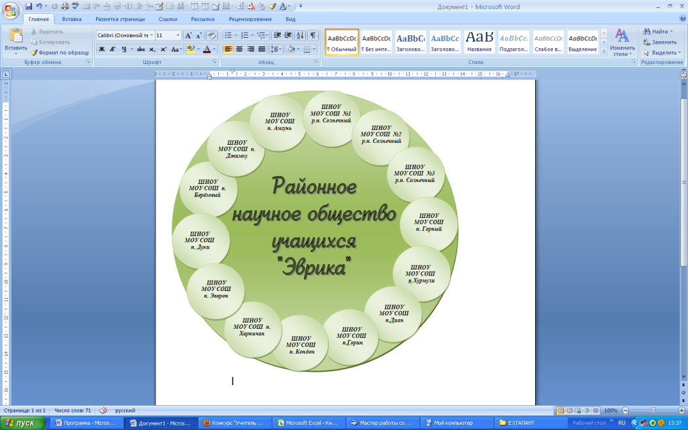

Районное научное общество учащихся – база организации научно-исследовательской деятельности учащихся. Цели, задачи, программа, логотип общества утверждаются в соответствующей подпрограмме. Школьные научные общества образовательных учреждений района действуют взаимосвязано, согласуя свои действия с общей программой деятельности районного научного общества. Ключевое мероприятие деятельности общества- районная научно-практическая конференция, положение о которой утверждается отдельно.

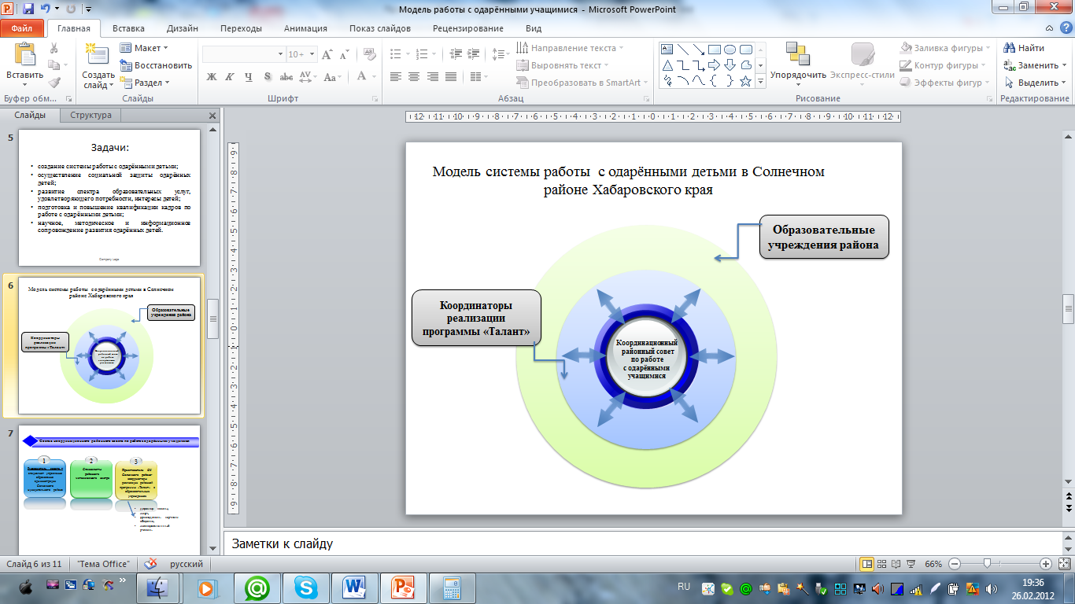

Для реализации программы создаётся районный совет, основная функция которого **- координирование деятельности по реализации программы «Талант»**.

**Состав координационного совета**

1.**Руководитель совета –**специалист управления образования администрации Солнечного муниципального района, курирующий вопросы работы с одарёнными учащимися.

**Модель организации работы с одарёнными учащимися в Солнечном муниципальном районе**

**2.Специалисты районного методического центра:** методисты, руководители творческих групп, объединений, школ, клуба «Эталон», реализующие сетевую модель методической службы района[2].

**3.Представители ОУ Солнечного района-** координаторы реализации районной программы «Талант» в образовательных учреждениях.

Координатор реализации Программы в образовательном учреждении назначается из числа заинтересованных педагогов: это может быть как директор школы или завуч, так и любой творчески активный учитель.

**Направления деятельности координационного совета**

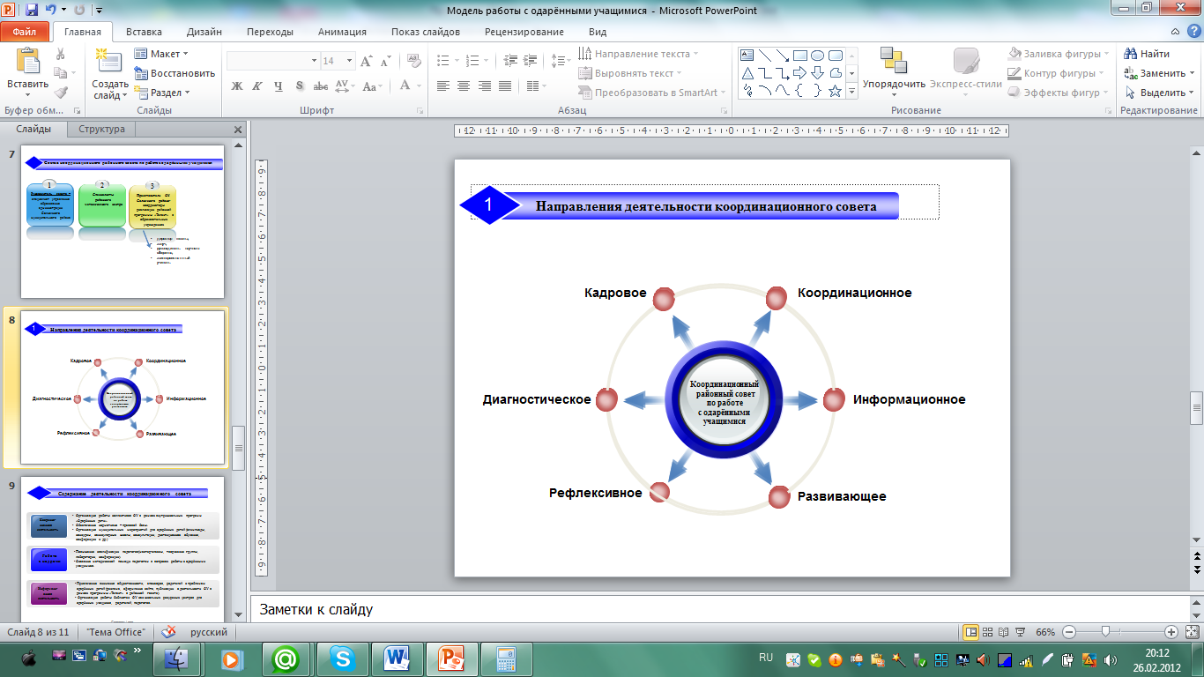

**Координационная деятельность:**

* координация работы коллективов ОУ в рамках локальных программ «Одарённые дети»,
* обеспечение нормативно – правовой базой деятельности учреждений в рамках реализации программы «Талант», подпрограмм, локальных программ «Одарённые дети»,
* координация муниципальных мероприятий для одарённых детей (олимпиады, конкурсы, каникулярные школы, консультации, дистанционное обучение, конференции и др.).

**Работа с кадрами:**

* повышение квалификации педагогов(семинары, мастер-классы, творческие группы, лаборатории, конференции),
* оказание методической помощи педагогам в вопросах работы с одарёнными учащимися.

**Информационная деятельность:**

* привлечение внимания общественности, спонсоров, родителей к проблемам одарённых детей (реклама, оформление сайта, публикации о деятельности ОУ в рамках программы «Талант» в районной газете),
* организация работы библиотек ОУ как школьных ресурсных центров для одарённых учащихся, родителей, педагогов.

**Развивающая деятельность:**

* создание условий для участия школьников и педагогов в олимпиадах, интеллектуально-творческих мероприятиях,
* поддержка в использовании школьниками и педагогами ИКТ,
* создание условий для применения новых педагогических технологий.

**Диагностическая деятельность:**

* формирование банка диагностического обеспечения внутришкольных программ «Одарённые дети»,
* помощь педагогам в проведении диагностических исследований в ОУ,
* создание системы психологического сопровождения одарённых детей.

**Рефлексивная деятельность:**

* анализ деятельности ОУ, творческих групп, лабораторий,
* определение перспектив деятельности ОУ Солнечного района по организации работы с одарёнными учащимися,
* корректирование программы по работе с одарёнными учащимися.

**Компетенция координационного совет**а

1.Корректирование и утверждение положений о районных мероприятиях для школьников, осуществляемых в рамках данной программы.

2.Участие в работе жюри районных конкурсов.

3.Публикация материалов, связанных с реализацией программы «Талант» в СМИ (в т.ч. на сайте «Образование в Солнечном районе»).

4.Сбор и обработка диагностических данных, мониторинг реализации как школьных программ по работе с одарёнными детьми, так и районной программы «Талант».

5.Ведение документации координационного совета, районного научного общества, школьных научных обществ.

**Циклограмма работы районного координационного совета (КС)**

**(ключевые организационные мероприятия)**

|  |  |
| --- | --- |
| Срок | Содержание деятельности |
| **2012 год** | |
| Март | Организационное заседание КС |
| **2012 -2015 гг** | |
| Апрель | Научная конференция учащихся – работа членов КС в составе оргкомитета, жюри. |
| Май | Мониторинг осуществления программ работы с одарёнными учащимися. |
| Август | Утверждение плана работы КС на учебный год. |

**VI. РЕСУРСНОЕ ОБЕСПЕЧЕНИЕ ПРОГРАММЫ**

|  |  |  |  |  |  |  |  |  |
| --- | --- | --- | --- | --- | --- | --- | --- | --- |
| **Направления реализации программы** | **Основные программные мероприятия** | **Сроки** | **ВСЕГО**  **2012 г.-2016 г.**  **тыс.рубл.** | **2012 г.**  **тыс. рубл.** | **2013г.**  **тыс. рубл.** | **2014г.**  **тыс.рубл.** | **2015 г.**  **тыс.рубл.** | **2016 г.**  **тыс.рубл.** |
| Выявление и психолого-педагогическая поддержка одарённых детей | Организация деятельности творческой группы психологов, работающих в рамках программы «Талант» | С сентября, постоянно | **180** | 20 | 40 | 50 | 60 | 60 |
| Организация научно-исследовательской деятельности школьников | Организация дистанционного общения участников РНОУ «Эврика» | Постоянно | **90** | 10 | 20 | 20 | 20 | 20 |
| Районная научно-практическая конференция для учащихся 1-11 классов | Апрель, ежегодно | **90** | 10 | 20 | 20 | 20 | 20 |
| Заседание районного научного общества «Эврика» | Октябрь | **50** | 10 | 10 | 10 | 10 | 10 |
| Поддержка участия школьников района в международных, федеральных, региональных конференциях, конкурсах исследовательских работ | Постоянно | **200** | - | 50 | 50 | 50 | 50 |
| Организация дистанционного образования одарённых детей | Реализация подпрограммы «Дистант» | Постоянно | **90** | 10 | 20 | 20 | 20 | 20 |
| Интеллектуально-конкурсные мероприятия для детей | Всероссийская олимпиада школьников | Октябрь –февраль | **620** | 40 | 140 | 140 | 150 | 150 |
| Муниципальный конкурс «Интеллект-марафон» (для учащихся 1-11 классов ) | Май | **50** | 10 | 10 | 10 | 10 | 10 |
| Летняя школа «Олимп» (для учащихся 9-11 классов. совместно с РДМ) | Июль | **250** | 50 | 100 | 100 | 100 | 100 |
| Осенняя школа «Олимп» | Ноябрь | **240** | 20 | 50 | 50 | 60 | 60 |
| Районная интеллектуальная игра для детей старшего дошкольного возраста « Тропинки знаний» | Июнь | **25** | 5 | 5 | 5 | 5 | 5 |
| Районный интеллектуальный конкурс для учащихся 1- 11 классов «Фацелия» | Сентябрь | **75** | 15 | 15 | 15 | 15 | 15 |
| Районный конкурс «Ученик года» для учащихся 9-11 классов | Февраль | **120** | - | 30 | 30 | 30 | 30 |
| Конкурс «Лучшее портфолио ученика» | Май | **25** | 5 | 5 | 5 | 5 | 5 |
| Районные праздничные мероприятия для школьников | Новогодний торжественный приём главы района лучших учащихся ОУ района (для учащихся (5-8 классов) | Декабрь | **480** | 80 | 100 | 100 | 100 | 100 |
| Торжественный приём главы района лучших выпускников школ (для учащихся 9,11 классов) | Май | **250** | 50 | 50 | 50 | 50 | 50 |
| Районные методические мероприятия для педагогов | Семинар «Олимпийская копилка» | Октябрь | **92** | 12 | 20 | 20 | 20 | 20 |
| Участие педагогов района в краевых и федеральных мероприятиях, направленных на организацию работы с одарёнными детьми | Постоянно | **200** | - | 50 | 50 | 50 | 50 |
| Организация системной деятельности координационного совета по реализации программы «Талант» | Постоянно | **130** | 10 | 30 | 30 | 30 | 30 |
| Семинар по вопросам преемственности в вопросах системы организации работы с одарёнными детьми между дошкольными образовательными учреждениями и школами | Август | **130** | 10 | 30 | 30 | 30 | 30 |
| Семинар по вопросам преемственности в в вопросах системы организации работы с одарёнными детьми между учреждениями дополнительного образования детей школами | Сентябрь | **130** | 10 | 30 | 30 | 30 | 30 |
| Организация курсовой подготовки учителей, работающих с одарёнными учащимися |  | **260** | - | 50 | 60 | 70 | 80 |
| Организация взаимодействия с ВУЗами г. Комсомольска-на-Амуре | Организация участия педагогов ВУЗов в семинарах по вопросам работы с одарёнными учащимися | Постоянно | **200** | - | 50 | 50 | 50 | 50 |
| Организация научно-исследовательской деятельности под руководством педагогов ВУЗов | Постоянно |
| Организация участия школьников в олимпиадах, конкурсах, интеллектуальных мероприятиях, проводимых ВУЗами г.Комсомольск-на-Амуре | Постоянно |
| ВСЕГО | | | **4227** | **377** | **925** | **945** | **985** | **995** |

**VII. ВАЖНЕЙШИЕ РЕЗУЛЬТАТИВНЫЕ ПОКАЗАТЕЛИ ПРОГРАММЫ «ТАЛАНТ»**

1. Отлаженная система координации работы с одарёнными детьми в Солнечном муниципальном районе.
2. Наличие действующих программ работы с одарёнными учащимися в каждом образовательном учреждении Солнечного района.
3. Увеличение числа педагогических работников района, работающих с одарёнными детьми в индивидуальном режиме.
4. Увеличение числа творческих групп (педагоги, дети, родители) занимающихся исследовательской деятельностью.
5. Системное использование дистанционных технологий для углубления знаний учащихся.
6. Системное использование сетевых технологий для организации работы с одарёнными учащимися, творческими исследовательскими группами.
7. Наличие действующей системы школьных научных обществ учащихся, объединённых в районное научное общество.
8. Увеличение числа детей, получивших возможность участия в муниципальных, региональных, Всероссийских конкурсах исследовательских работ, олимпиадах.
9. Рост качества участия учащихся образовательных учреждений района в муниципальных, региональных, Всероссийских конкурсах исследовательских работ, олимпиадах.
10. Наличие действующей системы стимулирования педагогических работников района, осуществляющих реализацию программ работы с одарёнными учащимися.
11. Создание банка диагностических комплектов методик для изучения способностей детей в различные возрастные и деятельностные периоды.
12. Наличие системы взаимодействия образовательных учреждений и заинтересованных структур в вопросах работы с одарёнными учащиися.

1. Об этом свидетельствуют такие факты: в реализации участвуют 1-2 педагога, незначительное количество учащихся, нет научных обществ или нет конкретных результатов деятельности.
2. Приказ от  **13.01.2012 № 8 «**О структуре сетевой модели методической службы районного методического центра»